- 計画策定の趣旨等
  - 計画策定の趣旨

我が国の自殺者数は，1998年（平成10年）に急増して年間３万人を超え，その後もしばらく減少することはありませんでした。そのため国は，2006年（平成18年）に自殺対策基本法を施行し，自殺を社会の問題と捉えた基本理念を定め，総合的な自殺対策を推進してきました。
その結果，自殺者数は2012年（平成24年）に３万人を割ったのち，５年連続で３万人を下回り，年々減少しているものの，依然として毎年２万人を超える水準となっており，今なお深刻な状況にあります。
2016年（平成28年）に自殺対策基本法が改正され，自殺対策が「生きることの包括的な支援」として実施されるべきこと等が基本理念に明記されるとともに，すべての都道府県および市町村に自殺対策計画の策定が義務付けられました。
本市においては，2008年度（平成20年度）に「函館市自殺対策連絡会議」を設置し，各関係機関および庁内の関係部署が自殺対策に関する情報共有や連携を図ってまいりましたが，このたびの自殺対策基本法の改正を受けて，本市のこれまでの自殺対策の取組を継承しつつ，更に推進し，誰も自殺に追い込まれることのない函館市の実現を目指すため，「函館市自殺対策行動計画」を策定することとしました。
図1-1 自殺の危機要因イメージ図（厚生労働省資料を元に函館市作成）
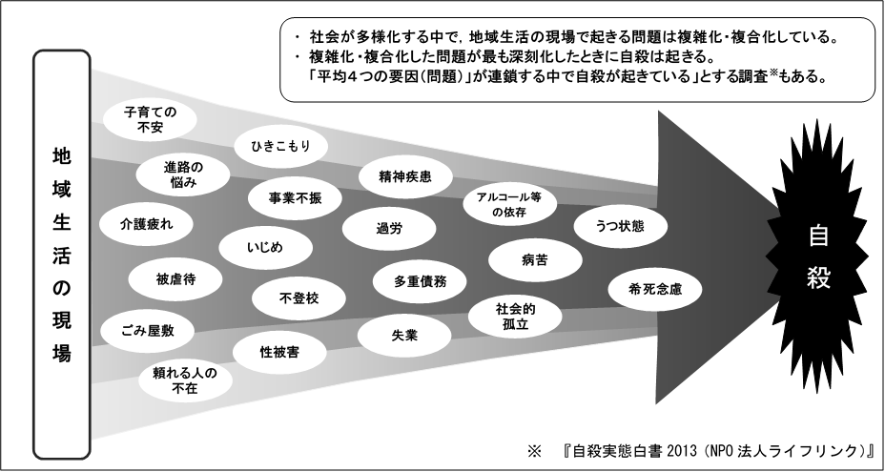

  - 計画の位置付け

本計画は，自殺対策基本法第13条第２項によって策定が義務付けられている市町村自殺対策計画です。
また，国の「自殺総合対策大綱」や北海道の「北海道自殺対策行動計画」の方向性との整合性を図るとともに，地域の実情に応じた内容となるように策定するものです。

  - 計画の期間

自殺対策は，必ずしも即効性のある施策とは限らないことから，計画期間は2019年度から2028年度までの10年間とし，中間年で評価を行い，後半の施策を検討することとします。

  - 計画の目標

国の自殺総合対策大綱における全国の数値目標は，先進諸国の現在の水準まで減少させることを目指すとし，2026年までに自殺死亡率を2015年（平成27年）と比較して30％以上減少させることとしています。
本市においては，2015年（平成27年）から2017年（平成29年）の３か年の自殺死亡率（人口10万人あたり）の平均値から30％程度減少させることを目標とします。
表1-1 数値目標

 | 2015年～2017年の平均値 | 2028年 【目標値】
自殺死亡率  （人口10万人あたり） | 18.8 | 13.2

